Ofício Nº 093/2020 – DCO João Pessoa, 27 de Julho de 2020.

Aos Clubes participantes do Campeonato Paraibano da 1ª Divisão 2020

Caros Senhores,

Venho através deste, conforme algumas solicitações de clubes, esclarecer uma questão omissa ao Regulamento Específico dos Campeonatos Paraibano da 1ª Divisão 2020, tendo em vista que, conforme o próprio REC no Art. 33 fala que “A Diretoria/FPF expedirá normas e instruções complementares que se fizerem necessárias à execução do presente Regulamento, e os casos omissos serão resolvidos pela Diretoria/FPF em concordância ao RGC/CBF”.
Sendo assim, o Capítulo IV do Regulamento Específico do Campeonato supra mencionado não trata claramente sobre como se dará o terceiro e quarto colocado do Campeonato Paraibano da 1ª Divisão 2020.
Portanto, informo que, a classificação final da Competição se dará da seguinte forma: - Os 04 (quatro) clubes classificados para a 2ª Fase da Competição (Semifinais) estarão posicionados de 1º ao 4º colocado geral do campeonato, e o 3º e 4º colocado será definido de acordo com a maior pontuação geral dentre as equipes eliminadas das semifinais.
Encontramo-nos à disposição para maiores esclarecimentos acaso se façam necessários, assim como para ajudar no que possível.

Atenciosamente,

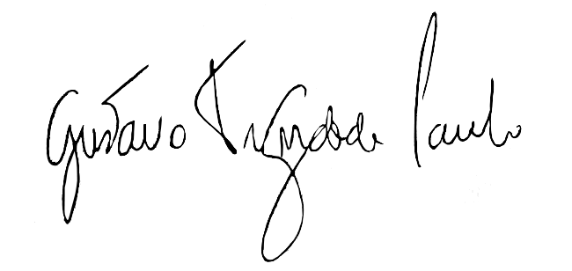

GUSTAVO TRINDADE PAULO
Diretor de Competições

